МЕЖДУНАРОДНАЯ
НАУЧНО-ПРАКТИЧЕСКАЯ КОНФЕРЕНЦИЯ

Международной научно-практической конференции
«ЭФФЕКТИВНЫЕ МЕТОДЫ И ПРИЕМЫ ОБРАЗОВАТЕЛЬНОЙ ДЕЯТЕЛЬНОСТИ»

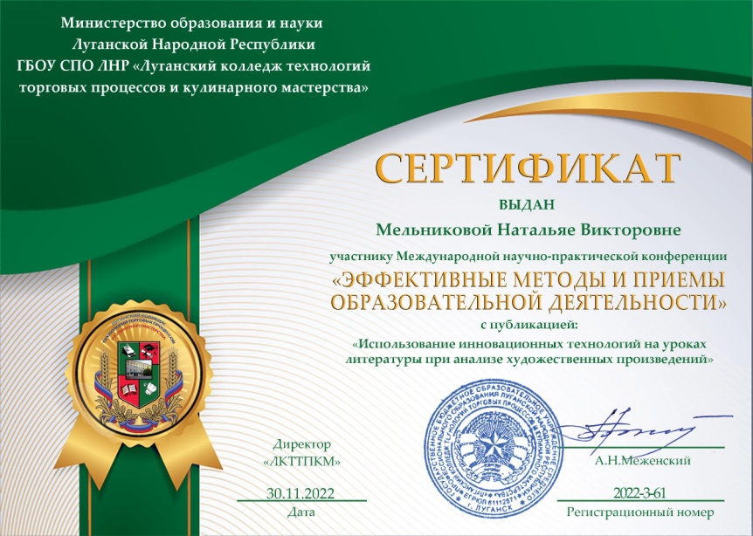
30 ноября 2022 года преподаватели Константиновского педагогического колледжа Мельникова Н.В., Селезнева В.А., Витюк Е.Н. приняли участие в Международной научно-практической конференции «Эффективные методы и приемы образовательной деятельности» на базе Луганского колледжа технологий торговых процессов и кулинарного мастерства в онлайн-формате.
Цель конференции заключалась в консолидации педагогов и молодых ученых в обсуждении проблем и перспектив развития методики и технологии обучения в образовательных организациях СПО.
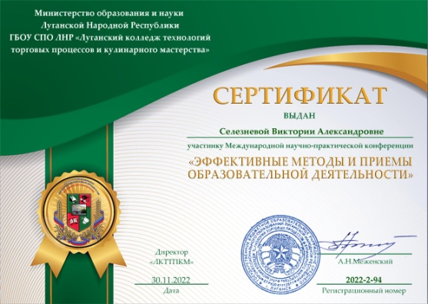
Основными направлениями конференции были определены:
- современные методики и инновации в преподавании дисциплин общеобразовательного цикла;
- современные методики и инновации в преподавании дисциплин общепрофессионального и профессионального циклов;
- традиционные и инновационные подходы в организации практической подготовки в СПО.
Мельникова Н.В. подготовила статью: «Использование инновационных технологий на уроках литературы при анализе художественных произведений» для публикации в сборнике материалов конференции. Ведь делиться опытом и знаниями с коллегами очень важно, чтобы узнавать новое и расширять горизонты своих возможностей.
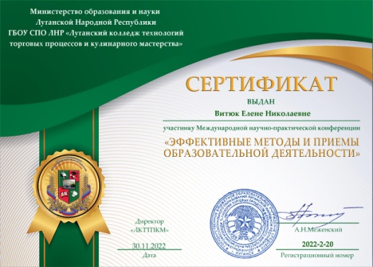
В работе конференции приняли участие педагоги из 120 образовательных учреждений среднего специального образования РФ, Беларуси и новых субъектов Российской Федерации – Луганской и Донецкой Народных Республик. В ходе конференции были представлены презентации инновационного опыта и передовых практик профессиональной деятельности на основе современных подходов и требований ФГОС СПО, актуализации и практической реализации идей профессиональных стандартов и стандартов «Молодые профессионалы» - WorldSkills.

